Rapporto

7927 R 9 novembre 2021 TERRITORIO

della Commissione gestione e finanze
sul messaggio 11 novembre 2020 concernente lo stanziamento
- di un credito quadro netto di CHF 4'110'000 e autorizzazione alla spesa di CHF 7'990'000 per la realizzazione di ulteriori opere nell'ambito del Programma d'agglomerato del Locarnese di seconda generazione (PALoc2), quale aggiornamento del credito quadro di CHF 21'907'000, per un totale di CHF 29'897'000
- di un credito quadro netto di CHF 9'870'000 e autorizzazione alla spesa di CHF 24'410'000 per la realizzazione di ulteriori opere nell'ambito del Programma d'agglomerato del Locarnese di terza generazione (PALoc3), quale aggiornamento del credito quadro di CHF 15'820'000, per un totale di CHF 40'230'000
- di un contributo di CHF 120'000 a favore della Commissione intercomunale dei trasporti del Locarnese e Vallemaggia (CIT) per il supporto tecnico svolto nell'ambito del Programma d'agglomerato del Locarnese nel periodo 2020 - 2023

Il messaggio in oggetto propone 14 misure a favore del miglioramento della mobilità del Locarnese frutto degli studi e dei lavori svolti nel contesto del PALoc2 e PALoc3 per investimenti complessivi di 32.4 mio di cui a carico del Cantone rimarranno 13.98 mio ossia ca. il 43%.

Quadro generale
Le opere proposte hanno origine dal Programma d'agglomerato del Locarnese di seconda (PALoc 2) e di terza generazione (PALoc3) che hanno permesso di identificare le opere necessarie per permettere alla mobilità della regione di conoscere un salto di qualità importante in particolare a favore dell'utenza dei trasporti pubblici e a favore della mobilità lenta.

Nel contesto del PALoc2 è proposto un credito netto di CHF 4'110'000 e autorizzazione alla spesa di CHF 7'990'000 per la realizzazione delle seguenti opere:
- il completamento del percorso ciclopedonale Zandone-Golino, misura TL 2.4;
- la riqualifica, la messa in sicurezza e la priorizzazione dell'attraversamento del traffico lento tra il Debarcadero e la Piazza Grande a Locarno, misura TL 1.4;
- la formazione della corsia preferenziale per il trasporto pubblico su via Morettina a Locarno, misura TP 1/T5;
- la messa in sicurezza e riqualifica dell'asse ciclabile Lungolago G. Motta-via Bramantino-via alla Morettina a Locarno, misura TL 2.3;
- il completamento dell'itinerario ciclabile tra Tegna e Cavigliano, misura TL 2.18;
- la messa in sicurezza e riqualifica di via Varenna a Locarno, misura TL 2.20;

Per quanto concerne invece il PALoc3 si richiede un credito netto di CHF 9'870'000 e l'autorizzazione alla spesa di CHF 24'410'000 per la realizzazione delle seguenti opere:
- il nodo intermodale alla stazione FFS di Locarno-Muralto, misura TP CmP 1.B;
- stalli Bike&Ride (B+R) presso le principali fermate TP e attrattori, misura ML 6;
- il percorso ciclopedonale del Gambarogno, segmento Traversa della Pepa-Magadino, misura ML 8.1, e segmento Porto Gambarogno, misura ML 8.5;
- il completamento e la messa in sicurezza del marciapiede Verscio-Cavigliano nelle Terre di Pedemonte, misura ML 9;
- il completamento e messa in sicurezza della ciclopista ponte Maggia-centro scolastico sull'argine di sponda destra della Maggia a Losone, misura ML 11.2;
- il completamento e la messa in sicurezza della rete ciclopedonale nel comparto ex-Cartiera a Tenero, misura ML 18;
- la riqualifica multimodale dell'asse urbano principale a Tenero, misura TIM 21.4;
- la progettazione stradale delle prossime opere previste nell'ambito del PALoc3 e di cui non sono ancora stati completati i progetti di massima.

È proposto inoltre un credito di CHF 120'000.00 quale contributo a favore della Commissione intercomunale dei trasporti del Locarnese e Vallemaggia (CIT) per il supporto tecnico svolto nell'ambito del Programma d'agglomerato del Locarnese nel periodo 2020-2023.

Gli interventi principali

2.1 La stazione di Locarno / Muralto
L'elemento centrale delle misure proposte dal messaggio è certamente il nuovo nodo intermodale alla stazione ferroviaria di Locarno nel territorio di Muralto. La piazza prospicente la stazione viene ridisegnata grazie alla realizzazione di una nuova pensilina che porta ad una diversa impostazione dei flussi con al centro dell'attenzione la facilitazione della transizione treno - bus rispettivamente traffico lento.

È evidente a tutti del cambiamento epocale vissuto dal trasporto pubblico in Ticino negli ultimi anni; grazie alla nuova galleria del Monte Ceneri le distanze all'interno del Ticino si sono di molto accorciate. In particolare il Locarnese si è avvicinato al sotto Ceneri e al Luganese nello specifico.

La stazione di Locarno assume quindi un ruolo strategico fondamentale quale nodo intermodale per assicurare una mobilità efficace e attrattiva nella regione turistica per eccellenza rappresentata dal Locarnese.
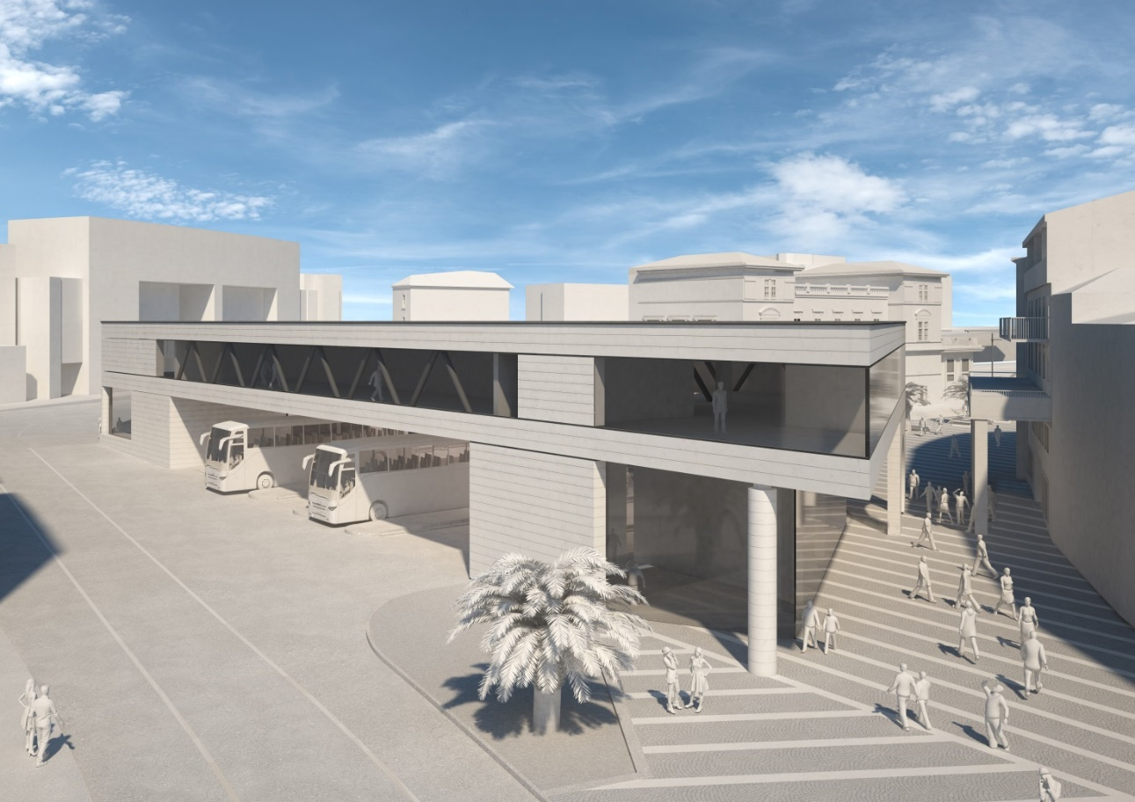
Rendering del nodo intermodale alla stazione FFS

Il progetto di pensilina, integrato a diverse misure indicate dal messaggio in oggetto, riqualifica questo luogo della città di Locarno come ben descritto nel messaggio:
“La proposta d'intervento urbanistico è quella di creare una nuova cornice urbana al comparto stazione (attualmente più simile ad una stazione di periferia) che possa ricucire il tessuto urbanistico, attualmente “strappato” proprio in corrispondenza dell'area della stazione, e che sia in grado di mettere in relazione la nuova Piazza della Stazione con un nuovo importante giardino/sagrato di fronte alla Collegiata di San Vittore e più in generale di mettere in relazione l'importante monumento romanico e il centro civico di Muralto con il lago e Piazza Grande.”

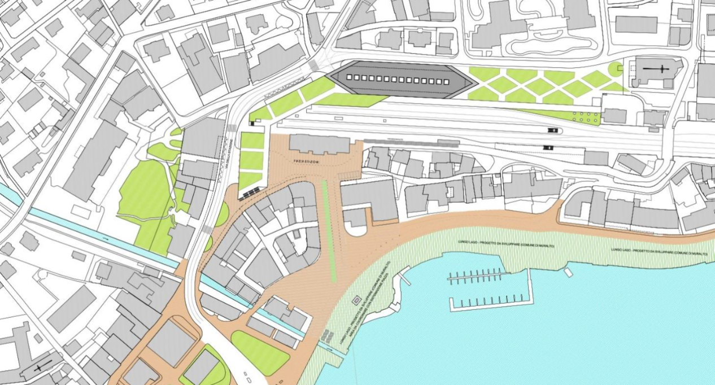
Zona interessata dal nuovo modo intermodale alla stazione FFS
È opportuno sottolineare l'importanza strategica di questo nodo intermodale vera propria pietra angolare del futuro concetto di mobilità della regione e che consentirà al Locarnese un salto di qualità decisivo quale destinazione turistica anche nell'ottica della mobilità sostenibile.
Ma questo cambiamento sarà certamente benefico anche per gli spostamenti interni al Cantone. I cittadini del Locarnese così come tutti i Ticinesi che si recheranno a Locarno, beneficeranno di un servizio molto migliore con una situazione logistica favorevole che faciliterà il cambiamento di vettore dal treno al bus o viceversa.

I media hanno riferito di alcune difficoltà e controversie legate alle procedure pianificatorie, premesse indispensabili per poter realizzare quanto previsto dal progetto.
La questione procedurale è riassumibile nei punti seguenti:
- La realizzazione di contenuti strettamente connessi alle esigenze ferroviarie e della stazione, così come la realizzazione di opere stradali di importanza cantonale, vengono approvate tramite una procedura basata sulla Legge federale sulle ferrovie (LFerr) rispettivamente Legge cantonale sulle strade (LStr). Le due procedure sono autopianificanti, non necessitano cioè di una preventiva modifica del Piano regolatore.
- Altri interventi, come ad esempio la volontà del comune di Muralto di utilizzare il tetto della pensilina per altri contenuti (per esempio commerciali o amministrativi) rispettivamente l'edificazione del cosiddetto modulo 3 (denominato nel PR “ala residenziale con autosilo pubblico”) a lato dei binari richiedono invece la normale procedura di modifica di PR.
Per questo motivo il MU di Muralto ha presentato il relativo messaggio in CC.
- La decisione del CC di Muralto (12 ottobre 2020) a favore di questa modifica di PR e di un credito di 4.7 mio fr è stata impugnata per presunti vizi formali e di merito. Per questi motivi sono stati inoltrati 3 ricorsi di cui se ne sta occupando il servizio ricorsi del CdS (decisione prevista entro fine ottobre).
- È pure stato organizzato un referendum contro la decisione favorevole del CC che ha raccolto le firme necessarie. Il voto è però stato rinviato in attesa dell'esito del ricorso citato.
Il referendum contesta in particolare il blocco del traffico su Via Ramogna, destinata dal progetto di nodo intermodale solo al transito dei bus, la cancellazione di alcuni posteggi in piazza Stazione e quella che viene definita edilizia speculativa.

Nel pieno rispetto delle procedure democratiche in corso ci permettiamo di sottolineare il ruolo fondamentale di quest'opera nel concetto di nuova mobilità del Locarnese.

Sono progetti che per definizione non possono accontentare tutti ma rientrano in un disegno più ampio strettamente connesso alla realizzazione delle nuove trasversali alpine.

La Commissione rivolge un appello esplicito agli attori in gioco affinché ci si adoperi nel risolvere velocemente e con spirito costruttivo le procedure in corso affinché il Ticino possa a Locarno completare il disegno generale e la rivoluzione del trasporto pubblico che il nostro Cantone sta vivendo grazie alla Confederazione con la realizzazione di AlpTransit e della galleria del Monte Ceneri.

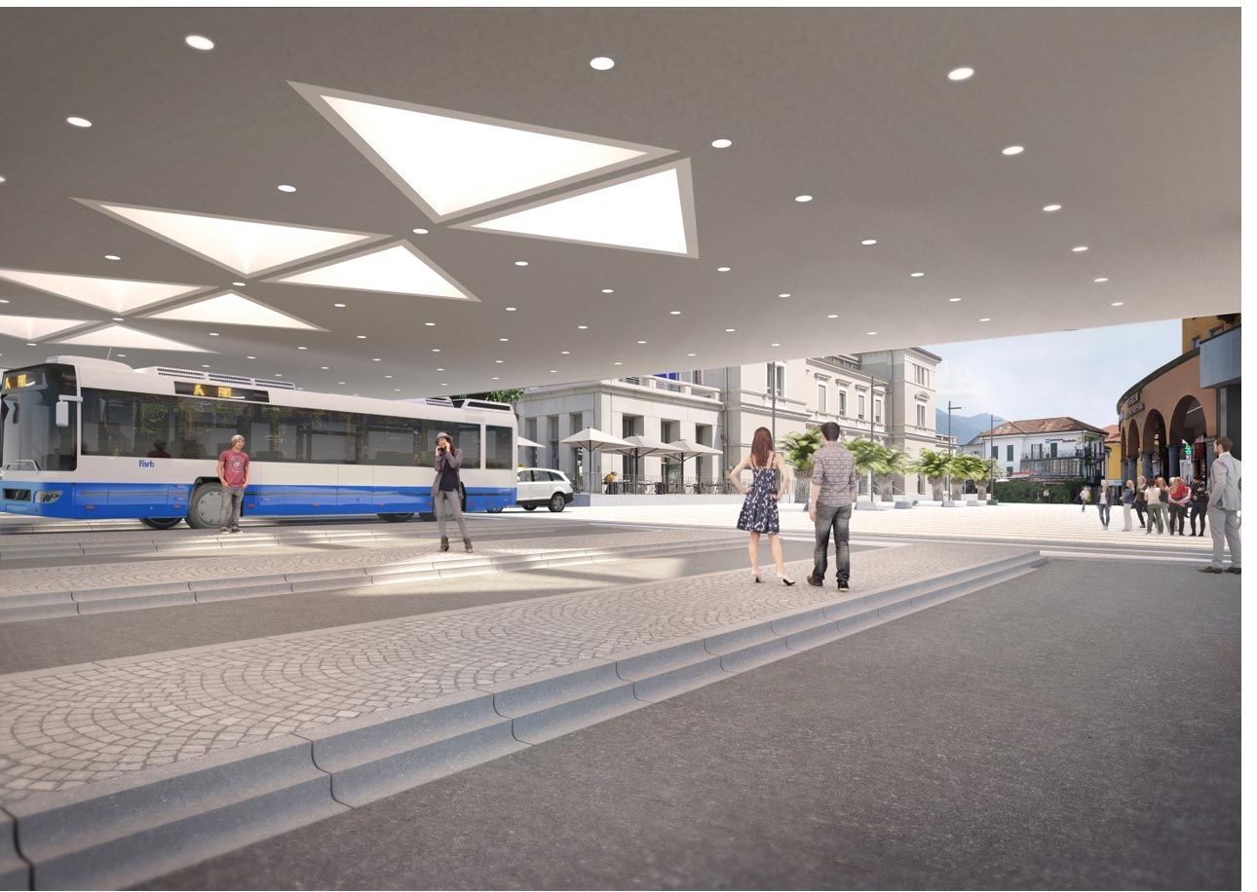
Rendering della nuova pensilina

2.2 Mobilità lenta
Il messaggio propone numerosi singoli interventi che nel loro insieme consentono un miglioramento notevole della rete di piste ciclabili in tutto il locarnese e nel Gambarogno.
Preme sottolineare in particolare la connessione tra il Centro di Locarno e la splendida pista ciclabile della Valle Maggia, lungo la sponda destra del fiume Maggia, così come le migliorie ai percorsi ciclabili nel comparto dell'ex cartiera a Tenero e nel Gambarogno verso il nuovo porto in fase di realizzazione.
Questo l'elenco delle singole misure dedicate alla mobilità lenta:

PALoc 2
- il completamento del percorso ciclopedonale Zandone-Golino, misura TL 2.4;
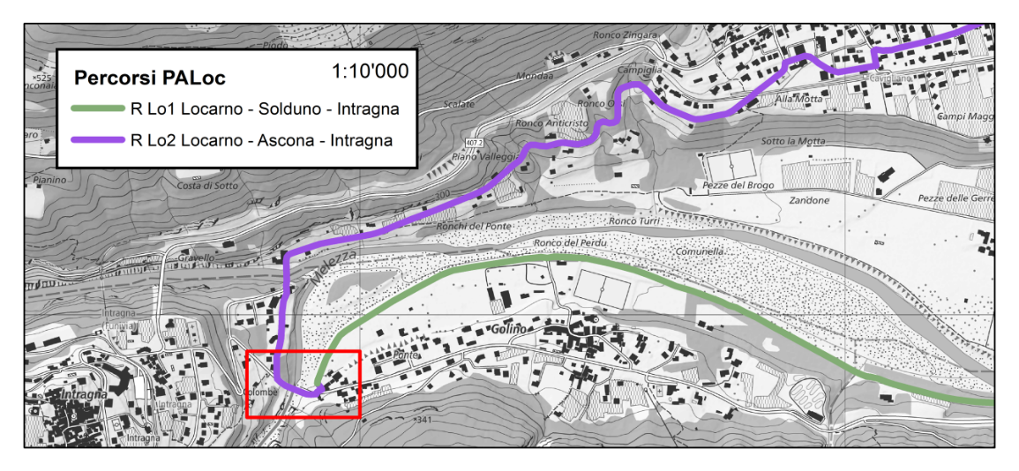
- la riqualifica, la messa in sicurezza e la priorizzazione dell'attraversamento del traffico lento tra il Debarcadero e la Piazza Grande a Locarno, misura TL 1.4;
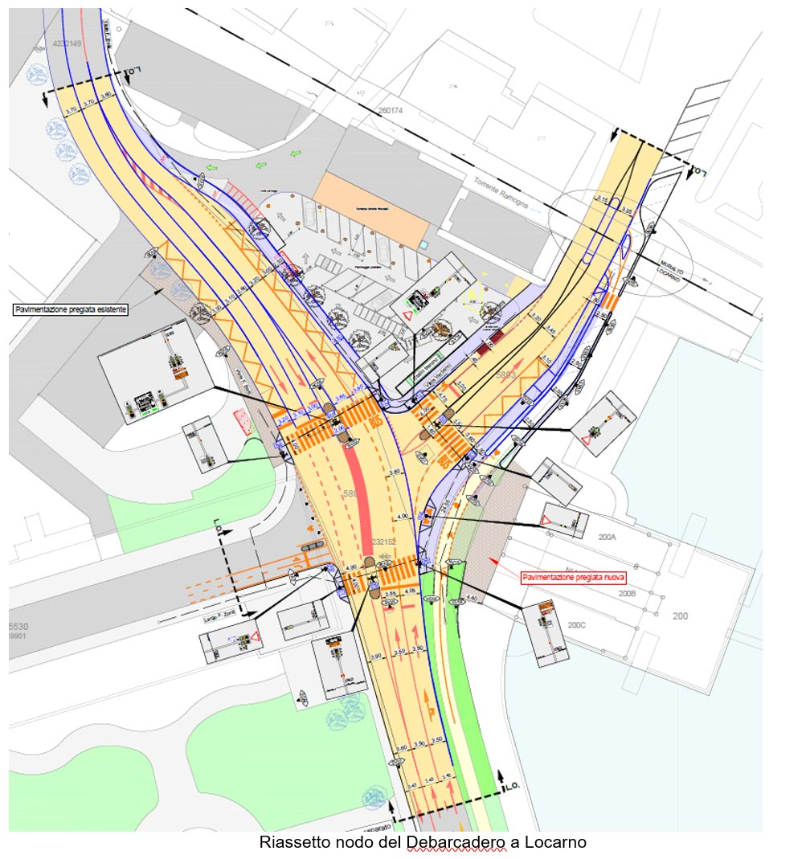

- la messa in sicurezza e riqualifica dell'asse ciclabile Lungolago G. Motta-via Bramantino-via alla Morettina a Locarno, misura TL 2.3;

- Il completamento dell'itinerario ciclabile tra Tegna e Cavigliano, misura TL 2.18;
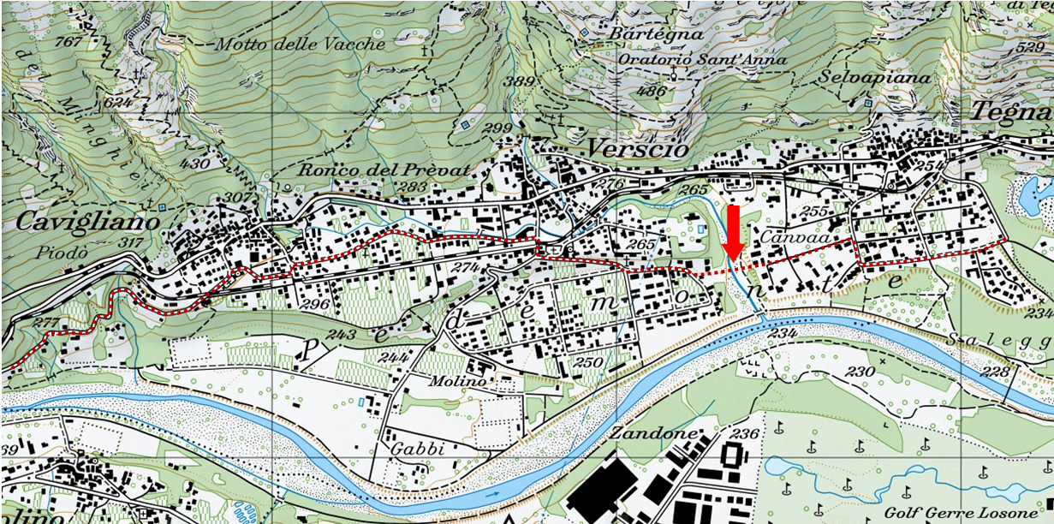
Terre di Pedemonte - Percorso ciclabile regionale
PALoc 3
- il percorso ciclopedonale del Gambarogno, segmento Traversa della Pepa-Magadino, misura ML 8.1, e segmento Porto Gambarogno, misura ML 8.5;
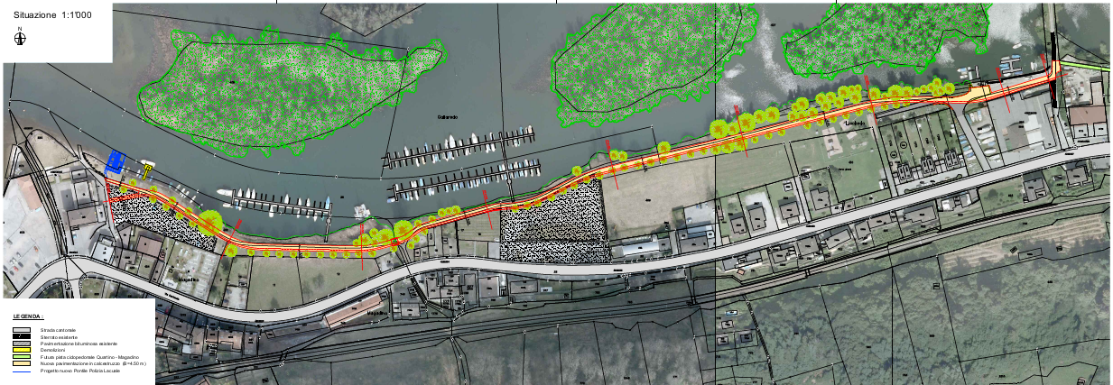

- il completamento e messa in sicurezza della ciclopista ponte Maggia-centro scolastico sull'argine di sponda destra della Maggia a Losone, misura ML 11.2;
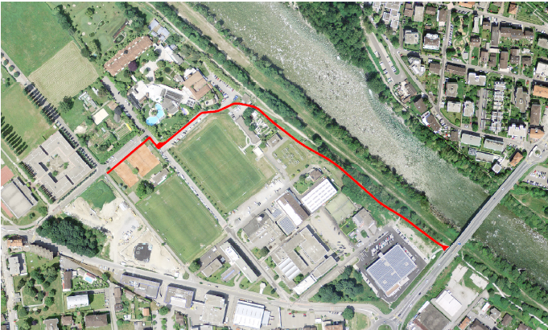

Ciclopista ponte Maggia, deviazione del percorso ciclo-pedonale

- il completamento e la messa in sicurezza della rete ciclopedonale nel comparto ex-Cartiera a Tenero, misura ML 18;
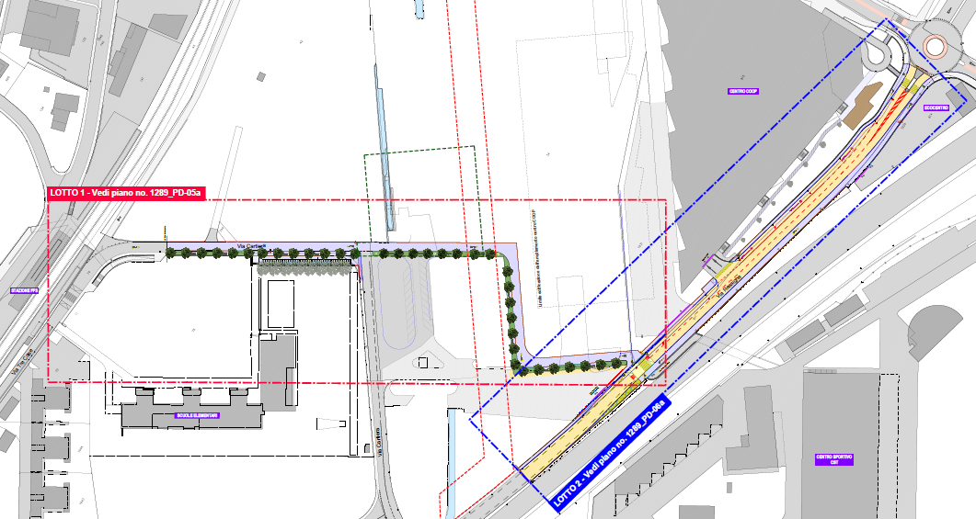

Tenero-Contra, nuovo asse ciclabile nord-sud nella zona ex cartiera

Per informazioni di dettaglio in merito alle singole misure rinviamo al messaggio governativo in oggetto.

2.3 Trasporto pubblico
Una terza tipologia di interventi è relativa alle opere di miglioria delle fermate del trasporto pubblico affinché le stesse siano adeguate alle normative degli utenti disabili in particolare per le carrozzine. Si tratta di interventi puntuali e forse apparentemente di poco conto ma che rappresentano un miglioramento notevole per questa tipologia di utenti oltre all'adeguamento alle normative per utenti disabili.

Finanze
La tabella seguente riassume il costo dei diversi interventi e la quota parte cantonale.

Misura | Spesa lorda  CHF mio | Contrib. Confed.  CHF mio | Contrib.  CIT  CHF mio | Altri  Contrib.  CHF mio | Spesa  Cantone  CHF mio
PALoc 2
TL 1.4 Debarcadero-Piazza Grande, Locarno | 1.84 | 0.53 | 0.46 |  | 0.85
TL 2.3-TP1/T5 Messa in sicurezza e riqualifica asse ciclabile Lungolago G. Motta - Via Bramantino - Via alla Morettina + riorganizzazione dei servizi su gomma nel settore Locarno - Ascona - Losone | 2.43 | 0.40 | 0.71 |  | 1.32
TL 2.4 percorso Zandone-Golino (rampa Golino) | 0.54 | 0.06 | 0.17 |  | 0.31
TL 2.18 completamento itinerario ciclabile lungo la sponda sinistra del fiume Melezza, tra Tegna e Cavigliano | 0.60 | 0.24 | 0.13 |  | 0.23
TL 2.20 Messa in sicurezza e riqualifica di via Varenna a Locarno | 1.88 | 0.44 | 0.50 |  | 0.94
Aggiornamenti | 0.70 | 0.00 | 0.24 |  | 0.46
Totale PALoc2 | 7.99 | 1.67 | 2.21 |  | 4.11
PALoc 3

TPCm P1.B Nodo intermodale Locarno | 14.55 | 5.38 | 3.04 | 0.48 | 5.65
ML 6 Stalli Bike & Ride | 0.27 | 0.13 | 0.05 |  | 0.09
ML 8.1 Percorso ciclopedonale Traversa della Pepa - Magadino | 1.00 | 0.38 | 0.22 |  | 0.40
ML 8.5 Percorso ciclopedonale nel Porto di Gambarogno | 0.44 | 0.12 | 0.11 |  | 0.21
ML9 Marciapiede Verscio - Cavigliano | 1.45 | 0.34 | 0.00 | 0.43 | 0.68
ML 11.2 Rete ciclopedonale sponda destra fiume Maggia | 1.12 | 0.31 | 0.28 |  | 0.53
ML 18 Comparto Ex Cartiera Tenero | 1.40 | 0.00 | 0.49 |  | 0.91
TIM 21.4 Asse urbano principale, V.S.Gottardo-V.Stazione Tenero | 3.63 | 0.89 | 0.64 | 0.91 | 1.19
Progettazione definitiva e stradale di prossime misure | 0.55 | 0.22 | 0.12 |  | 0.21
Totale PALoc3 | 24.41 | 7.77 | 4.95 | 1.82 | 9.87
Contributo supporto tecnico CIT 2020-2023 | 0.12 |  |  |  | 0.12
Contributi complessivi | 32.52 | 9.44 | 7.16 | 1.82 | 14.1
 |  | Confed.  29% | CIT  22% |  | Cant  43%
Riassumendo:
- per il PALoc2 è richiesto un credito lordo di 7'990'000 (netto per il Cantone
CHF 4'110'000) quale aggiornamento del credito quadro di CHF 21'907'000 per un totale di CHF 29'897'000.
- per il PALoc3 è richiesto un credito lordo di 24'410'000 (netto per il Cantone
CHF 9'870'000) quale aggiornamento del credito quadro di CHF 15'820'000 per un totale di CHF 40'230'000.

La valutazione complessiva del credito richiesto nel messaggio in oggetto ammonta a un credito complessivo di 32.52 mio di cui il 29% è finanziato dalla Confederazione e il 22% dalla CIT, ossia dai comuni coinvolti, ciò che porta la quota parte cantonale a 14.1 mio che coincide al 43%.
Si tratta quindi di un'impostazione che ben dimostra il forte valore del federalismo svizzero che coinvolge tutti e tre livelli istituzionali Confederazione, Cantone e Comuni nella promozione di una migliore mobilità nella nostra nazione.

3.1 Rapporto con il Piano direttore, le Linee direttive e il Piano finanziario.
La situazione problematica delle finanze cantone richiede una verifica costante degli investimenti e della loro adesione al Piano finanziario.

Riprendiamo in quest'ottica quanto precisato nel messaggio ossia che gli investimenti sono in sintonia con il Programma di legislatura 2019-2023, Obiettivo 11, “Sviluppare le reti di trasporto, con priorità al trasporto pubblico, e garantire buone condizioni di mobilità”.
È altresì evidente che le opere previste saranno realizzate sui prossimi anni e quindi avranno effetti finanziari su diversi esercizi contabili sia per quanto riguarda le uscite che le entrate.

Per le opere del PALoc 2 (capitoli 5.1, 5.2, 5.3, 5.4 e 5.5 del messaggio):
- le uscite pari a 7.99 mio CHF sono previste a Piano finanziario del settore 62 (in parte nel 2020-2023 e in minima parte nel 2024-2027), alla posizione 622 08 10 40 e collegate all'elemento WBS 781 59 5036;
- le entrate federali pari a 1.67 mio CHF sono pianificate alla posizione 622 08 10 20 e collegate all'elemento WBS 781 69 1103;
- le entrate dei comuni della CIT (2.21 mio CHF) sono comprese nell'accordo tra Cantone e CIT stipulato per le opere del PALoc 2 e sono pianificate alla posizione 622 08 10 20 e collegate all'elemento WBS 781 68 1111.

Per le opere del PALoc 3 (capitoli 4.1, 5.6, 5.7, 5.8, 5.9, 5.10, 5.11 e 5.12 del messaggio):
- le uscite pari a 24.41 mio CHF sono previste a Piano finanziario del settore 62 alla posizione 622 08 10 40 e collegate all'elemento WBS 781 59 5037 e si estendono sui quadrienni 2020-2023 e 2024-2027, con un residuo nel 2028;
- le entrate federali pari a 7.77 mio CHF sono pianificate alla posizione 622 08 10 20 e collegate all'elemento WBS 781 69 1104, ripartite sui medesimi quadrienni proporzionalmente alle uscite;
- le entrate dei comuni della CIT (4.95 mio CHF) saranno oggetto di accordo/convenzione tra Cantone e CIT, ancora da consolidare, per le opere del PALoc 3 e sono pianificate alla posizione 622 08 10 20 e collegate all'elemento WBS 781 68 1114, la convenzione prevede pagamenti annuali da parte di comuni a partire dal 2024, per un periodo di
8 anni.
- I contributi di singoli comuni (Muralto per CmP1B, Terre di Pedemonte per ML 9 e Tenero per TIM 21.4) sono contemplati alla posizione 622 08 10 20 e WBS 781 68 0495; quelli di terzi (FFS per CmP1B) inclusi nella posizione 622 0 e WBS 781 65 1001.

Per il supporto tecnico svolto dalla CIT, la spesa pari a 0.12 mio CHF è prevista nel Piano finanziario degli investimenti del settore 63 "Trasporti" e va a carico del CRB 767, conto 50100006 "Investimenti e studi piani regionali trasporti", WBS 767 50 1615 (PFI 631 70).

Si precisa che la realizzazione delle opere non ha conseguenze sui conti di gestione corrente dello Stato né sul personale.
Inoltre ricordiamo che lo stanziamento dei crediti proposti con gli allegati decreti legislativi richiede l'approvazione da parte della maggioranza assoluta di membri del Gran Consiglio (cfr. art. 5 cpv. 3 LGF).

Conclusione
Il messaggio in oggetto propone di realizzare numerose opere progettate nel contesto PALoc2 e PALoc3 che consentiranno il progressivo e decisivo miglioramento del trasporto pubblico e della mobilità lenta del Locarnese. Siamo al quarto messaggio in questo percorso dopo i crediti stanziati dal Gran Consiglio il 5 luglio 2017, 15 ottobre 2018 e 12 marzo 2019.

La Commissione propone al plenum del Gran Consiglio di proseguire in questo importate percorso approvando i Decreti legislativi proposti con il messaggio in oggetto.

Per la Commissione gestione e finanze:
Bixio Caprara, relatore
Agustoni - Balli - Bignasca - Biscossa -
Bourgoin - Caverzasio - Dadò - Durisch -
Ferrara - Gianella Alessandra - Guerra -
Jelmini - Pamini - Quadranti

